**JAVA Programming Assignment #1**

2018112165 임현준

<Q. 1>

<Q.2>

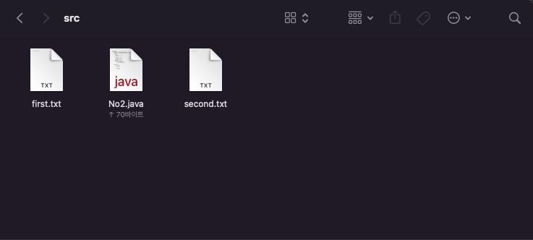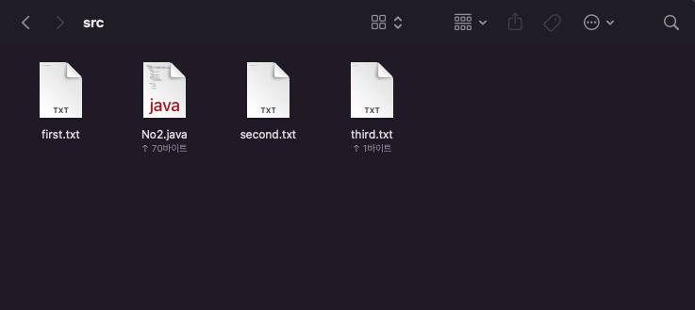

<Q. 3>

